chen shu

TEO |

汽车行业报告

# 一.汽车行业整体情况

1. 总产量

2018年在产专用汽车生产企业1200余家，全年新增公告企业178家。2018年累计生产246.9万辆 同比下滑9.9%

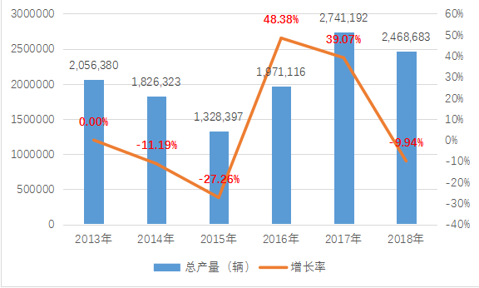

2.总销量

2017-2019年，我国汽车销量增速持续下滑

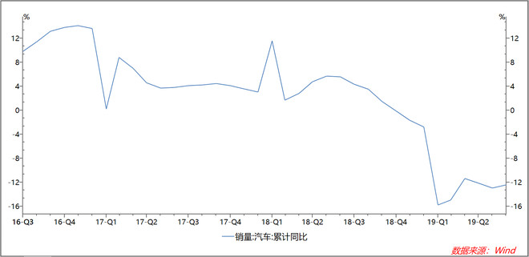

# 二.汽车零部件细分市场

## 2.1．汽车零部件产业链概况

汽车零部件行业空间巨大，2017年全球前100名零部件公司营收超过7万亿人民币，龙头公司博世营收达到780亿欧元。而中国企业只有6家进入前100强，且排名比较靠后。造成这种现象的主要原因并不是有什么技术门槛，而是因为汽车零部件行业排外性非常严重，作为后来者的中国企业很难进入整车厂商的核心供应商体系。特斯拉等新造车企业采用类似苹果的垂直整合模式，直接对接零部件厂商，大幅降低了汽车的生产成本，在于传统企业的竞争中取得成本优势，从而倒逼传统汽车零部件供应格局的转变。

汽车智能化趋势明显。以前只在超高端汽车中使用的360环视、HUD抬头显示等高科技产品越来越多的使用在普通汽车中，带来相关零部件供应商营收的快速提升.

汽车零部件中超过车灯单车平均价值量的部件较少，包括

1.动力总成（发动机变速箱 6000-13000 均价）

2.座椅总成（2000 均价），

3.车灯总成（1600 左右），前组合灯，信号灯，氛围灯

4.车机系统（1500 左右），

5轮胎（1000 左右），

6.玻璃（600 左右）。汽车天窗等。汽车HUD玻璃除了**折射率**之外，还需要考虑**色散系数（**阿贝数**）**

7.汽车内饰：按钮，仪表盘：

8.汽车外饰：保险杠塑料件等；

9.自动驾驶和辅助驾驶系统(ADAS)：激光雷达（LiDAR）禾赛科技

10.电加热器及充电桩：伟巴斯特

11.辅助驾驶系统(ADAS)和车载倒车影像系统（CMS）用的摄像头模组：舜宇、欧菲光、德赛等。

可能的有联合光电，宇瞳光学。测试方案提供方典型是上海研鼎，trioptic

## 2.2细分市场中需要光学测试部分：

1. **车灯配光测试。包括研发配光测试和生产光型质量测试**
2. **仪表盘，控制键，按钮发光字符背光测试**
3. **中控显示屏和其它（比如智能后视镜）显示屏**
4. **平视显示HUD**
5. **车载摄像头影像测试**。

# 三．细分市场之车灯

车灯作为细分汽车零部件，具备行业属性，又能超汽车整体行业增长，根本原因是消费者愿意为汽车电子化、智能化等趋势下的车灯（美观、智能、节能）等付出更高的成本。车大灯LED 化过程明显，技术路线：卤素-氙气-LED-激光。全套车灯价值从 1600 元提高到 LED车灯约3000 元

**车灯零部件供应链**

以 60%卤素、30%氙气、10%LED 假设下，单车全套车灯的价值量大约在 1600 元左右，对应国内现有的前装空间在500 亿左右。

涉及整灯研发、模具设计制造、零部件注塑、表面处理及总装等：

**主机厂**

**车灯总成**

**自适应前灯控制系统**

**仿真软件**

**注塑加工**

**OLED,LED光源和模组**

**薄膜，清洗剂，胶黏剂**

**车灯塑料**

**车灯设计**

**芯片**

**生产测试设备**

## 3.1企业设备情况：

1. 整车厂几乎不购买车灯的测试设备。
2. 车灯制造厂购买生产和测试设备。
3. 第三方检测机构，有汽车测试业务的会购买测试设备
4. 自动化设备公司：提供车灯生产和测试自动化设备。

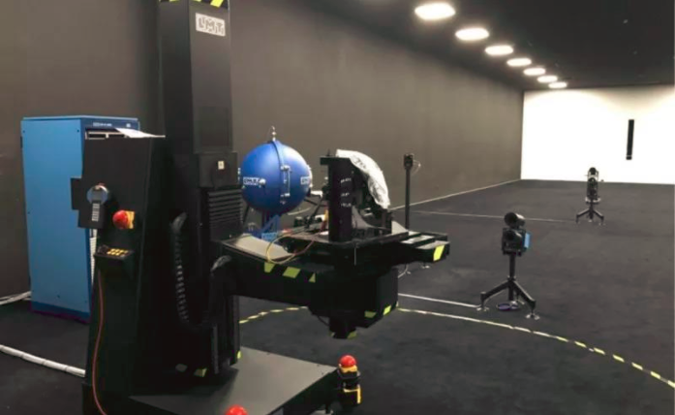

CTI广州车灯实验室

**车灯生产相关公司设备情况**：

1. 南通中蓝工厂塑料：车灯塑料外壳，有设备对产品的颜色进行测试，名字美国datagala
2. 百康光电：制造灯具和灯具透镜，光学研发使用德国LMT配光设备，拐点产线测试看到多，研发基本不看
3. 江苏文光集团：灯具和模具制造。研发用经纬仪对车灯配光测试，生产和自动化测试设备介绍了无锡中卓
4. 江苏常诚汽车部件：只知道车灯配光设备
5. 山东鲁得贝车灯：有德国LMT设备和产线校光设备
6. 武汉法雷奥：普雷亚多单元测试系统
7. 丽清汽车：给华域视觉做车灯模组，按华域视觉的推荐买远方设备
8. 华域视觉：远方分布式光度计

**制造厂购买设备考虑因素：**

1.技术上，存在整车厂对车灯厂的检测方法和设备是否认可

2.成本上，存在车灯厂对设备的投入产出的接受程度

## 3.2车灯制造企业详情

**车灯主要品牌：**

全球来看，前五大国际车灯厂商垄断 85%的全球市场。 主机厂剥离车灯业务，大厂吞并小厂，专业化趋势显著。2018华域视觉占据25%国内市场，星宇等约10%上下。市场主要车灯品牌：**华宇（小糸），市光，斯坦雷，三立，Varroc(伟世通），星宇， 玛涅蒂马瑞利（隶属菲亚特），法雷奥**

**2018财务数据比较：**

1.车灯业务营收规模：100亿以上有五家企业：小糸， 法雷奥，海拉，斯坦雷；

LED 大灯市场规模预计2020 年市场空间 450 亿，渗透率从 10%升至 50%

2.利润率： 法雷奥、小糸和星宇车灯营业利润率 12%-14%，其它均在10%以内。

3.销售净利润率： 普遍在 10%以内，最高是星宇10%， 海拉、法雷奥0-5%； 三立、斯坦雷和小糸5-10%

4.资本周转率：车灯行业基本处于 0.7-1.4 的区间内

5.研发投入： 主流研发投入在 4%左右（小糸、星宇等），老牌的欧系车灯企业研发投入更大（法雷奥 5%，海拉 9%），

**车灯研发方向和进度：**

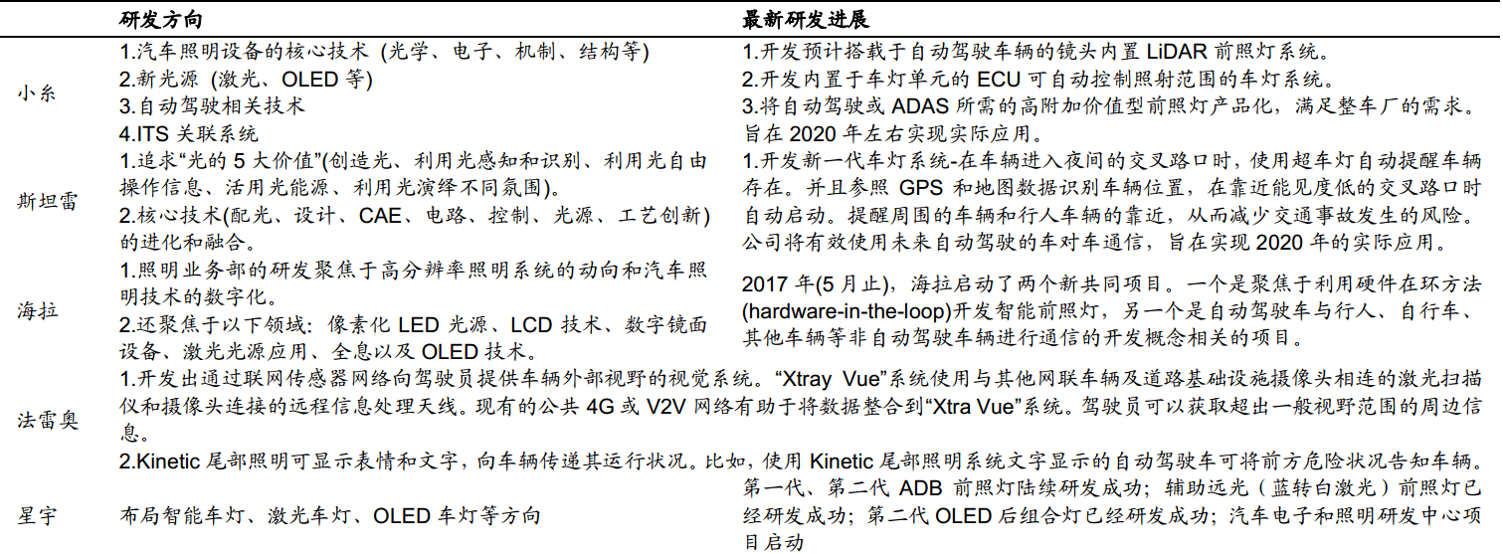

奥迪：动态流水转向灯

比亚迪：车灯上“投影”数字大灯技术

上汽大众：汽车照明网络技术

天津艾康尼克ICONIQ: OLED在车灯上的应用

华域视觉，长城汽车：横跨仪表板并，可调节氛围灯

北汽研究院：光导，透镜在氛围灯应用

海拉，菲亚特：智能车灯

天际汽车：自动驾驶

## 3.3国内车灯供应商列表

供应商有华域视觉、广州小系、湖北法雷奥和星宇股份，主要为国内合资车企和主流自主品牌提供服务，其中小糸系（华域视觉、广州小糸、湖北小糸）主要配套上汽（通用、大众及荣威）、长安（福特）、广汽等，供应主流美系、日系、部分德系及自主品牌；海拉主要配套大众（偏高配）、奥迪及奔驰等德系车型；星宇主要配套大众（中低配）、丰田、广汽、奇瑞等，供应主流德系、日系、部分自主和美系等。2）而安瑞车灯、江苏常诚、江苏彤明和谊善车灯等主要为国内自主品牌——吉利、众泰和猎豹等提供车灯。3）除此之外，部分车企仍然主要使用自有的车灯厂（比如长城汽车、比亚迪等）

公司名称 配套客户

华域视觉 上海通用、上海大众、长安汽车等

广州小糸 广汽丰田、广汽本田等

湖北法雷奥 东风日产、长安汽车、一汽丰田等

长春海拉 一汽大众

北京海拉 北京奔驰、北汽福田等

北京三立 北京现代

江苏摩比斯 东风悦达起亚

大茂伟世通 长安、吉利、奇瑞等

广州斯坦雷 广汽本田、东风本田等

常州星宇 一汽大众、一汽丰田、奇瑞、广汽乘用车等

江苏常诚 吉利、江淮等

天津车灯厂 一汽大众

天津斯坦雷 一汽丰田

马瑞利 菲亚特、福特、广汽本田等

浙江天翀车灯 吉利、江淮、北汽福田、上汽等

南京燎旺车灯 长安、上汽通用五菱、东风柳汽

东风汽车灯具厂 东风等

江苏叶迪 上汽、中华汽车、华泰汽车、北汽新能源等

宁波明讯 吉利等

山东鲁得贝 一汽、东风汽车、中国重汽集团等

深圳市精艺精 马自达、北汽、东风标致、广汽等

深圳锦丰 长江标致雪铁龙等

帝宝工业 长城汽车、丹东曙光、上汽名爵、神龙等

丹阳市东亚灯具厂 上海大众等

容城来福灯泡有限公司 长安、东风等

江苏彤明 一汽、东风、郑州日产、华晨金杯等

浙江嘉利 一汽轿车、日产、丰田、昌铃、莲花乘用车

迅驰车业 东风集团、江淮汽车、江铃集团等

丹阳谊善 上汽集团、双龙汽车、东风集团等

**车灯生产企业布局**

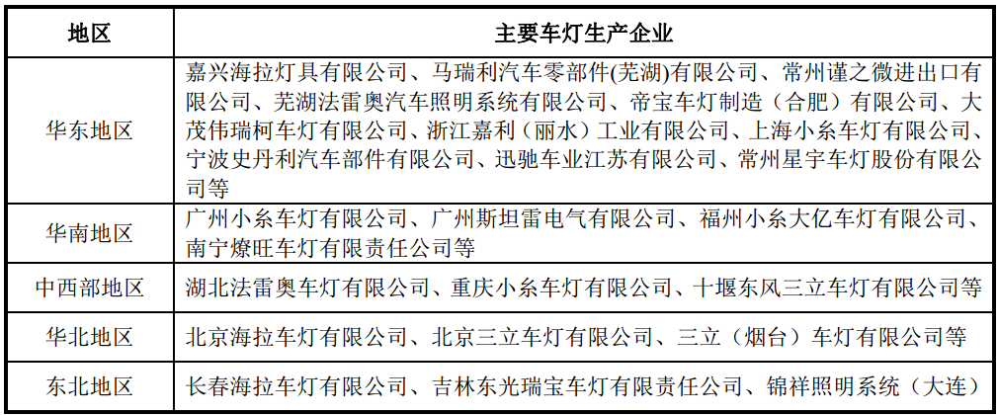

## 3.4.车灯自动化生产和测试设备企业详情

自动化设备行业技术及生产特点决定行业内上、下游厂商之间在产品质量、交货期以及价格等方面具有较强的持续性和稳定性，这种合作关系一旦形成，一般很难发生改变。

**车灯测试自动化设备研究：无锡中卓智能**

产品包括车灯制造设备和检测设备。

自动化校光设备：专利号CN208547465U[中文]一种车灯光型检测装置，将需要检测的车灯竖向放置于翻转定位工装上，通过纵向固定旋转气缸和横向压紧气缸实现横向和纵向压紧固定，翻转驱动气缸驱动翻转座转动90度，使车灯转至水平状态，其照射方向朝向暗箱和相机，通电进行车灯在安装状态下的光型检测

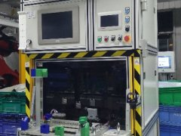

公司 2016 年 1-7 月前五名客户情况如下

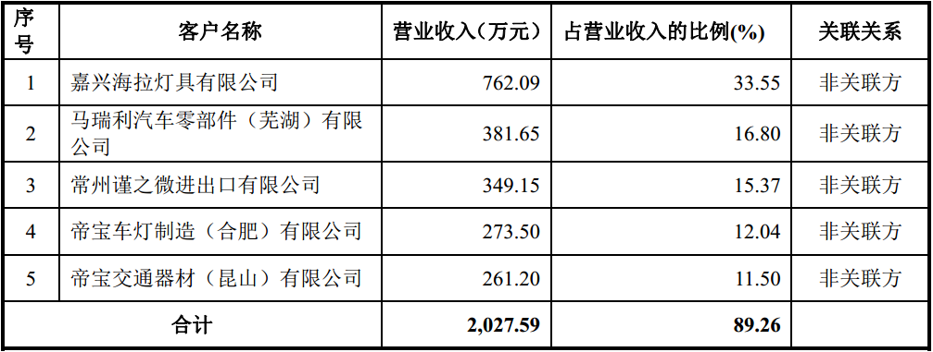

2016 年 1-7 月前五名供应商情况如下

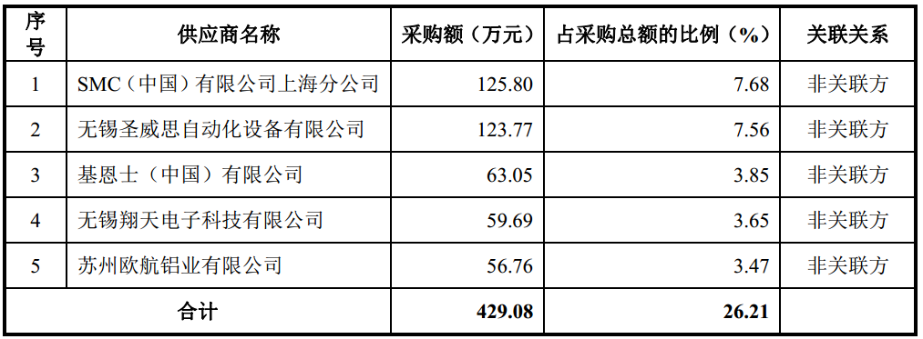

从供应商情况看，**基恩士供应的产品可能是自动化设备的光学测试传感器器件。里面可能有机会，但数据较早，目前还没联系到客户，不知供应具体是什么。**

公司的主要竞争对手有：**丹阳市荣飞自动化设备有限公司、常州三扬自动化设备有限公司、长春市金星源机械有限公司、天津莫森睿自动化设备有限公司等民营企业。**

（1）丹阳市荣飞自动化设备有限公司

企业成立于 2009 年 3 月，注册资本为 100 万元人民币，注册地为江苏丹阳市。企业主营汽车车灯装配设备制造。

（2）常州三扬自动化设备有限公司

企业成立于 2013 年 1 月，注册资本为 50 万元人民币，注册地为江苏常州市。企业主营业务是为汽车、摩托车灯具生产企业提供整套自动化生产线（包括焊接、组装、检测、工作台、物料架）及工装夹具设计制造，同时承接其他各行业的自动化控制系统、非标自动化设备订制及设备改造项目。

（3）长春市金星源机械有限公司

企业成立于 2010 年 4 月，注册资本为 300 万元人民币，注册地为吉林长春市。企业主营汽车零部件、检具、工装夹具、生产线等非标准工业自动化设备设计及制造。

（4）天津莫森睿自动化设备有限公司

企业成立于 2009 年 8 月，注册资本为 500 万元人民币，注册地为天津市。企业是一家集机械自动化产品的开发、生产、销售及售后服务为一体的高新技术企业，专业从事汽车生产线、太阳能涂胶等非标准机械设备制造。

（5）广东美腾智造装备有限公司

（6）海林科技

# 四. *客户需求研究

## 一.车灯配光性能测试技术和设备

（1）人工逐点测试法；人工数字照度计测试，

（2）配光屏布点测试法；

        代表设备： 普雷亚多单元测试系统

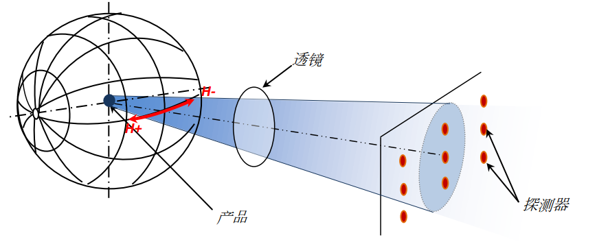

（3）屏幕坐标定位测试法；或灯具旋转台结合照度计测试法；

代表设备：

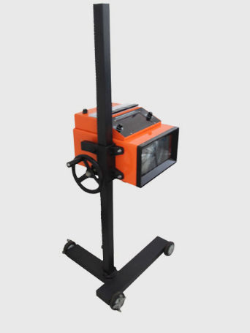

（4）灯具旋转法 ，配光测角光度计

代表设备：德国LMT

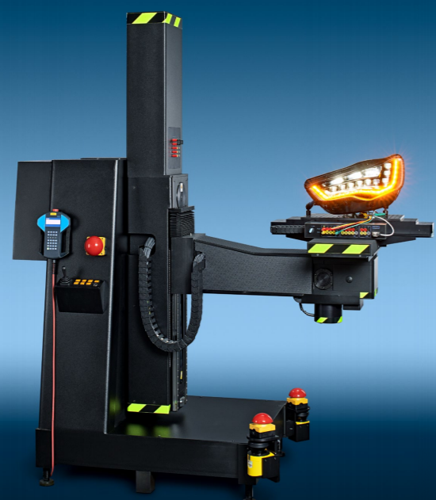

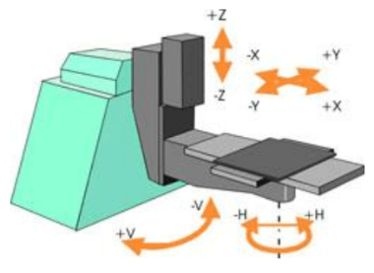

（5） CCD器件摄像测试法

代表设备：德国Technoteam Image processing station，KMP小型快速配光测试箱。光傲科技代理

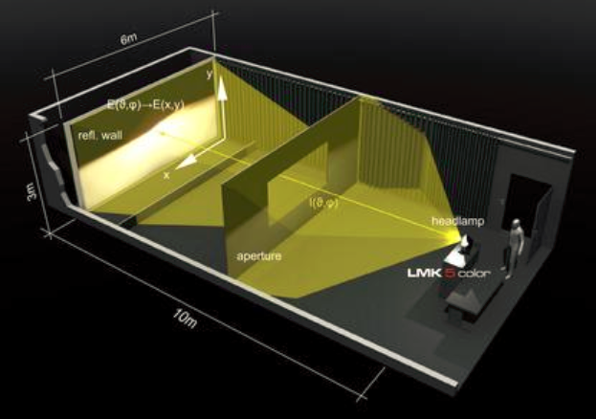

（6）车灯自动校光生产测试设备

前照灯光形检测及在线调整、照度值的准确读取、T度位置判定，适用于各种光源（包括卤素灯、LED、氙灯等）的前照灯及透镜总成。

代表公司和设备设备：

无锡中卓智能科技股份有限公司；

远方OA-2000车灯在线调光测量系统

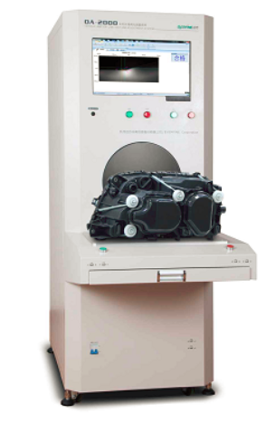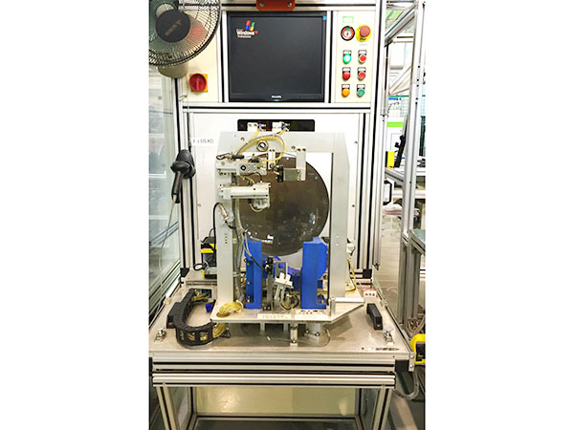

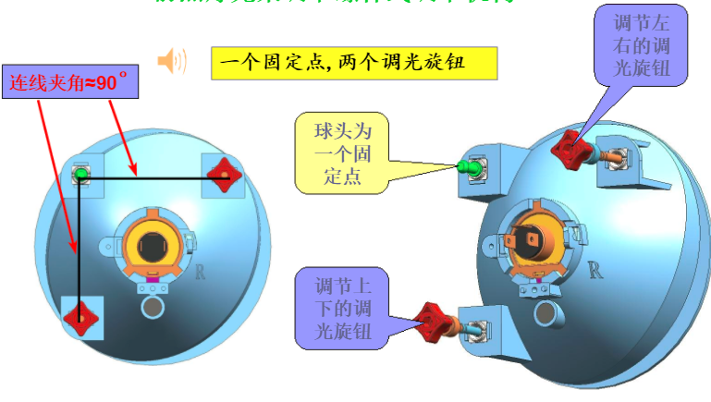

螺杆调光示意图

# 五．行业规模趋势

预计2018-2021年，我国车灯市场规模复合增长速度达9.5%。

